节点1的配置信息：

cluster.name: my-application #集群名称

node.name: node-1 #单一节点名称,在同一台机器上必须不一样

network.host: 192.168.13.198 #必须为本机的ip地址,默认解析可以使用127.0.0.1或者省略

http.port: 9200 #服务端口号,在同一台机器上必须不一样

transport.tcp.port: 9300 #集群通信端口号,在同一台机器上必须不一样

discovery.zen.ping.unicast.hosts: ["127.0.0.1:9300", "127.0.0.1:9301"] #设置集群自动发现机器ip集合

节点2的配置信息：

cluster.name: my-application #集群名称

node.name: node-2 #单一节点名称,在同一台机器上必须不一样

network.host: 192.168.13.198 #必须为本机的ip地址,默认解析可以使用127.0.0.1或者省略

http.port: 9201 #服务端口号,在同一台机器上必须不一样

transport.tcp.port: 9301 #集群通信端口号,在同一台机器上必须不一样

discovery.zen.ping.unicast.hosts: ["127.0.0.1:9300", "127.0.0.1:9301"] #设置集群自动发现机器ip集合

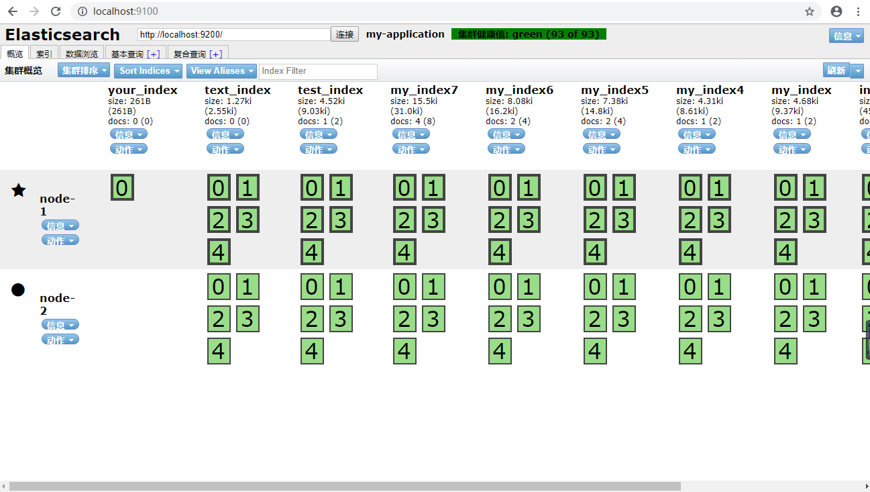

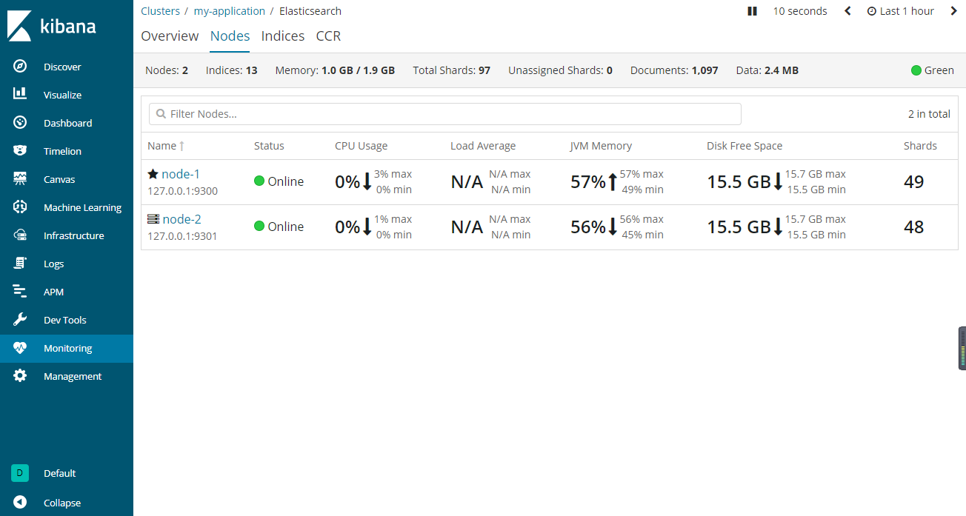

上面两个图都是检查集群状况的.两个node节点都ok

**注意:如果有多台机器,直接复制就可以了**

**注意:因为是yml文件,所以键值对中间有一个空格,不能直接写**

transport.tcp.port: 9301

transport.tcp.port:(空格)9301

**注意:如果出现** **failed to send join request to master字样的信息,主服务器节点不用管,但是其他的从节点服务器一定要把data下的文件都删除,这里存放的都是数据文件.**